Sporočilo za javnost |  | Datum: 11. 6. 2020
Živeti mladi 100 let in z manj starizma

Zdi se, da smo pred pomembnim prebojem v večnih človeških prizadevanjih, da bi si podaljšal življenje. Znanstveniki predvidevajo, da bo to možno v relativno bližnji prihodnosti. Študenti in študentke več fakultet so v sklopu projekta Po kreativni poti do znanja (nosilec je Filozofska fakulteta Univerze v Ljubljani) želeli preveriti prisotnost starizma v Sloveniji, zaželenost dolgoživostnih tehnologij ter vpliv podaljševanja življenja na starizem. V slopu projekta bo danes, 11., in jutri, 12. 6. 2020, potekala znanstvena konferenca, na kateri bodo predstavili rezultate njihove raziskave. Na konferenci bodo tudi pomembni govorci iz Slovenije in tujine, ki bodo predstavili različne tematike v povezavi z dolgoživostnimi tehnologijami in starizmom.

Kaj sploh so dolgoživostne tehnologije?

Dolgoživostne tehnologije so biomedicinske terapije in učinkovine, ki izboljšujejo zdravje in dolgoživost ljudi. Te tehnologije posegajo po novih zdravilih, matičnih celicah, umetnih organih, genskih terapijah idr. Še pomembnejše od podaljševanje življenja ljudi je, da te tehnologije podaljšajo zdrav del njihovega življenja. Stroka ocenjuje, da bo do leta 2040 napredek tolikšen, da bi zahvaljujoč tem odkritjem živeli preko 110 let. V Sloveniji imamo eno najstarejših prebivalstev na svetu, do leta 2040 naj bi se delež prebivalcev starejših od 65 let še povečal in iz sedanjih 20,4 narasel na 28,1 % (SURS, 2015). Torej se bo povečal delež upokojenih ljudi, kar bo močno obremenilo vse zaposlene, povečan pa bo tudi pritisk na zdravstveno infrastrukturo. Če bodo pripravki za podaljševanje življenja na voljo vsem, bi se lahko tem težavam izognili oziroma jih omilili. Ljudje bi bili sposobni delati dlje, manj bi bili občutljivi na starostne bolezni.

Zaželenost dolgoživostnih tehnologij pri nas

Toda, ali se bo z uporabo dolgoživostnih tehnologij zmanjšala diskriminacija do starejših? Z analizo vprašalnika so v okviru projekta prišli do presenetljivega sklepa, da se prisotnost diskriminacije ne bi znižala. Ugotovili so še, da so terapije, ki podaljšujejo življenje, med Slovenci dokaj zaželene. Če bi bila njihova uporaba možna, bi se za to odločilo kar tri četrtine prebivalstva. Velika večina bi uporabila te tehnologije za izboljšanje zdravja. Je pa zanimivo, da so izpolnjevalci vprašalnika za najmanj pomemben razlog za uporabo tovrstnih učinkovin in terapij izbrali ohranjanje privlačnega videza. Tisti z več izobrazbe in dohodka si bolj želijo tehnologij, ki podaljšujejo življenje. Zdi se, da si zdravega podaljševanja življenja želijo vsi, vendar si ga nekateri ne. Tako mislečih je bilo v omenjeni raziskavi približno tretjina od 769 anketiranih. Kar 95 % ljudi pa si ne želi, da bi bilo podaljševanje življenja dostopno le najpremožnejšim.

Starizem v družbi

Starizem ali staromrzništvo (ang. ageizm) je diskriminacija starejših. Obsega predsodkovna stališča, diskriminatorne prakse in institucionalne politike in prakse, ki ohranjajo stereotipna prepričanja. Svetovna zdravstvena organizacija (SZO) trdi, da starizem negativno vpliva na zdravje diskriminiranih. Pokazalo se je, da povzroča kardiovaskularni stres, znižuje raven samoučinkovitosti in produktivnosti. Kot že omenjeno, z opravljeno raziskavo ne moremo potrditi, da bi z uporabo dolgoživostnih tehnologij zmanjšali prisotnost starizma. Pokazalo pa se je, da smo Slovenci dokaj tolerantni do starejših. Zanimivo je, da je starizem bolj prisoten pri starejši populaciji kot pri mlajših. Iz rezultatov je razvidno tudi, da so ženske in bolj izobraženi manj diskriminatorni do starejših.

Biti mlad 100 let

Danes, 11. junija, in jutri bo v sklopu projekta potekala tudi mednarodna spletna konferenca z izzivalnim naslovom Biti mlad 100 let. Prvi dan, ko bo konferenca potekala v angleščini, bo predaval Aubrey de Grey, za mnoge vodilni raziskovalec dolgoživosti, ki je svoje življenje namenil preučevanju vitalnega podaljševanja življenja in se zdaj ukvarja tudi z oblikovanjem pomladitvenih tehnologij. Če bo četrtek namenjen podaljševanju življenja, bo v petek, ko bo konferenca potekala v slovenskem jeziku, poudarek na starizmu. V tem sklopu bosta Dušan Keber in Igor Pribac razpravljala o aspektih diskriminacije starejših v času epidemije koronavirusa.

Spletna konferenca bo torej potekala 11. in 12. junija 2020 od 15. do 19. ure. Udeležba na konferenci je prosta in brezplačna. Več informacij, prijavnica in program konference na spletni strani Društva za vitalno podaljševanje življenja (www.podaljsevanje-zivljenja.si).

Slika 1: Aubrey de Grey
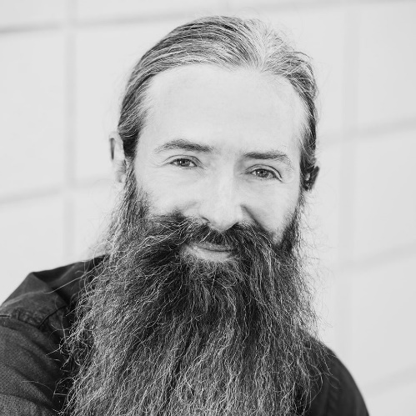

Slika 2: Društvo za podaljševanje življenja Slovenije obstaja od 2017

